Redesain Alun-alun Kota Pati Berdasarkan Performa
Kenyamanan Termal

Ashim Furqoni¹, Eddy Prianto², Agung Dwiyanto³
^{1,2,3,}Departemen Arsitektur Fakultas Teknik Universitas Diponegoro
Email: ashimfurqoni@gmail.com
INFORMASI ARTIKEL
Abstract: Open space for an urban area is a very important element because its existence is needed by a city environment that is increasingly crowded with buildings and pavements. One form of open space that is often found in urban areas is the square. This research was conducted to find out how the thermal comfort performance of Pati Square in a state of increasing air temperature. Then do a redesign based on the thermal comfort performance that has been analyzed. This research was conducted using a field survey method. While the data analysis method uses the Thermal Humidity Index (THI) method. The results showed that Pati square was included in the thermally uncomfortable category.

Keywords: Alun-alun, THI, Thermal comfort, Redesign

Abstrak: Ruang terbuka bagi suatu perkotaan merupakan elemen yang sangat penting karena keberadaannya sangat dibutuhkan oleh lingkungan kota yang semakin dipadati oleh bangunan dan perkerasan. Salah satu bentuk ruang terbuka yang banyak ditemukan di perkotaan adalah alun-alun. Penelitian ini dilakukan untuk mengetahui bagaimana performa kenyamanan termal alun-alun Pati dalam keadaan suhu udara yang terus meningkat. Kemudian melakukan redesain berdasarkan performa kenyamanan termal yang telah dianalisis. Penelitian ini dilakukan dengan menggunakan metode survey lapangan. Sedangkan metode analisis data menggunakan metode Thermal Humidity Index (THI). Hasil penelitian menunjukkan bahwasanya alun-alun Pati termasuk kedalam kategori tidak nyaman secara termal.

Kata Kunci: Alun-alun, THI, Kenyamanan termal, Redesain

Article history:
Received; 2021-10-04
Revised; 2022-09-20
Accepted; 2022-10-04

PENDAHULUAN
Ruang terbuka (open space) bagi suatu perkotaan merupakan elemen yang sangat penting karena keberadaannya sangat dibutuhkan oleh lingkungan kota yang semakin dipadati oleh bangunan dan perkerasan. Jika suatu wilayah perkotaan telah mengalami penurunan jumlah lahan terbuka serta lahan hijau, maka wilayah tersebut akan mengalami peningkatan suhu udara dan mengakibatkan menurunnya kenyamanan termal (Restyatama, Asmiwyati, dan Gunadi, 2020). Fenomena peningkatan suhu udara tersebut dapat mengakibatkan menurunnya kualitas lingkungan perkotaan yang jika dibiarkan terus terjadi maka dapat menjadikan wilayah perkotaan tersebut tidak nyaman untuk ditinggali (Santi, Siti, Hapsa, dan Aspin, 2019). Untuk dapat mengimbangi pertumbuhan wilayah perkotaan tersebut, maka pemerintah pusat melalui PP (Peraturan Pemerintah) No. 21 Tahun 2021 tentang Penyelenggaraan Penataan Ruang, menggalakkan aturan ruang terbuka hijau dengan luas minimal 30% dari total luas wilayah perkotaan, dengan rincian 20% untuk ruang terbuka hujau publik dan 10% untuk ruang terbuka hijau privat.

Aturan proporsi tersebut bertujuan untuk menjamin keseimbangan ekosistem wilayah kota baik keseimbangan sistem hidrologi, keseimbangan iklim mikro, maupun sistem ekologis lain yang dapat meningkatkan ketersediaan udara bersih yang diperlukan oleh masyarakat. Selain itu proporsi ruang terbuka yang semakin banyak juga dapat menambah ruang terbuka bagi aktivitas publik serta dapat meningkatkan nilai estetika kota Salah satu bentuk ruang terbuka (open space) yang banyak ditemukan, khususnya di pulau jawa, adalah alun-alun. Alun-alun merupakan ruang terbuka publik yang tidak hanya menjadi landmark suatu kota, namun juga memiliki nilai sejarah yang begitu kental (Heru, 2015). Keberadaan alun-alun tersebut secara langsung maupun tidak langsung dapat menambah kenyamanan, kesejahteraan dan keindahan wilayah perkotaan tersebut (albertus, 2020). Selain itu alun-alun merupakan salah satu elemen penyusun kota yang sangat dibutuhkan oleh masayarakat. Karena biasanya didalamnya terdapat berbagai macam fenomena alam dan pemandangan yang dihasilkan dari terkumpulnya ragam vegetasi, aktivitas manusia, serta elemen-elemen buatan lainnya yang disediakan sebagai fasilitas sosial dan rekreasi (albertus, 2020).
Fenomena peningkatan suhu perkotaan yang meningkat, termasuk kota Pati, merupakan alasan mengapa penelitian ini dilakukan. Ditambah lagi iklim tropis lembab di Indonesia menyebabkan rendahnya kecepatan angin dan tingginya angka kelembaban udara yang berakibat pada menurunnya kenyamanan termal (rahmawati dan hanifa, 2021). Alun-alun sebagai tumpuan masayarakat Pati untuk melakukan kegiatan refreshing dari jenuhnya aktivitas kota harus semakin berbenah untuk setidaknya menjadi fasilitas ruang terbuka di kota yang tidak terpengaruh oleh peningkatan suhu. Penelitian ini dilakukan untuk mengetahui bagaimana performa kenyamanan termal alun-alun Pati dalam keadaan suhu udara yang terus meningkat. Setelah diketahui kelebihan dan kekurangan dari segi kenyamanan termal, kemudian dilakukan redesain atau penyesuaian berdasarkan performa kenyamanan termal yang telah dianalisis untuk dapat mengakomodasi kelebihan serta membenahi kekurangan-kekurangan yang ada agar terbentuk suatu alun-alun yang nyaman secara termal.

METODE PENELITIAN
Metode Penelitian
Penelitian ini menggunakan metode penelitian kuantitatif dengan teknik survey lapangan dan observasi langsung untuk mendapatkan data- data fisik dari alun-alun Pati beserta elemen dan material penyusunnya. Selain itu juga dilakukan pengukuran lapangan untuk mendapatkan data- data mengenai suhu di lokasi penelitian yang nantinya digunakan untuk menganalisis performa kenyamanan termal di lokasi tersebut. Sedangkan metode analisis yang digunakan pada penelitian kenyamanan termal ini adalah menggunakan analisis THI (thermal humidity index). THI digunakan untuk mengidentifikasi tingkat kenyamanan termal pada lokasi penelitian. Menurut Neuwolt, indeks kenyamanan termal yang ideal bagi manusia di Indonesia maupun di negara tropis lembab lainnya berada pada kisaran THI 21– 27. Jika angka THI Kurang dari 21 maka dianggap tidak nyaman karena terlalu dingin, sedangkan jika lebih dari 27 maka suhu dianggap terlalu panas (Santi, Siti, Hapsa, dan Aspin, 2019).

Lokasi dan Waktu Penelitian
Penelitian ini dilakukan di kawasan alun-alun kabupaten Pati, Jawa Tengah. Pengambilan data suhu/temperatur dilakukan pada siang hari pada pukul 11.30 hingga pukul 14.00. Penentuan waktu pengambilan data sengaja dilakukan pada kondisi tengah hari untuk mendapatkan nilai parameter iklim mikro yang maksimal karena nilai radiasi matahari tertinggi terjadi setelah tengah hari menjelang sore hari (Santi, Siti, Hapsa, dan Aspin, 2019).

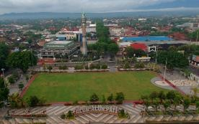
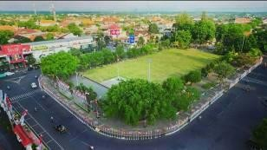
Gambar 1. Tampak perspektif lokasi penelitian
(sumber: google earth, 2021)

Alat Penelitian
Alat yang digunakan terdiri dari alat dokumentasi dan alat pengukuran. Alat dokumentasi berupa kamera yang digunakan untuk mendokumentasikan kegiatan survey dan suasana alun-alun. Sedangkan alat pengukuran yang digunakan adalah thermohygrometer yang digunakan untuk menangkap suhu udara (°C) dan kelembaban relatif (%). Selain itu juga terdapat alat berupa alat tulis yang digunakan untuk mencatat hasil pengukuran yang dilakukan.

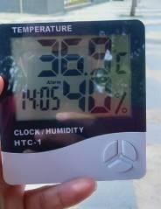
Gambar 2. Hygrothermometer
(sumber: dokumen pribadi, 2021)

Teknik Pengambilan Data
Metode utama dalam pengumpulan data pada penelitian ini adalah metode survey dan pengukuran lapangan. Pengukuran lapangan dilakukan dengan cara membagi alun-alun menjadi 5 titik yang berbeda yang dipilih menggunakan metode purposive sampling. Purposive sampling merupakan penentuan sampel atau titik ukur yang dipilih berdasarkan pertimbangan- pertimbangan tertentu.

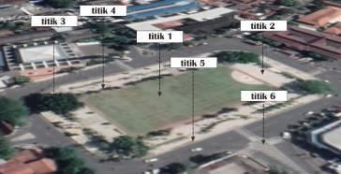
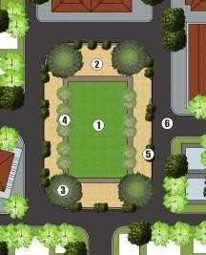

Gambar 3. Persebaran lokasi 6 area titik ukur
(sumber: dokumen pribadi, 2021)

• Titik 1 diukur untuk sebagai sampel untuk mengetahui kondisi suhu di tengah lapangan dengan permukaan rumput dan tanpa peneduh.
• Titik 2 diukur sebagai sampel untuk mengetahui kondisi suhu di area jogging track dengan perkerasan paving dan batu alam
• Titik 3 diukur sebagai sampel untuk mengetahui kondisi suhu di bawah pohon peneduh
• Titik 4 diukur sebagai sampel untuk mengetahui kondisi suhu dibawah pohon lebih kecil
• Titik 5 diukur sebagai sampel untuk mengetahui kondisi suhu di area sisi terluar alun-alun
• Titik 6 diukur sebagai sampel untuk mengetahui kondisi suhu di area jalan raya dengan permukaan aspal.

Pengukuran suhu dan kelembaban dilakukan dengan cara memegang alat ukur hygrothermometer setinggi kurang lebih 1 meter dari permukaan tanah. Kemudian hygrothermometer tersebut didiamkan sejenak hingga angka yang tertera pada layar hygrothermometer menjadi lebih stabil. Untuk mendapatkan tingkat kevalidan data pengukuran yang tinggi, maka pengukuran pada tiap titik dilakukan sebanyak masing-masing 3 kali, kemudian disimpulkan dengan menghitung rata-rata dari ketiga hasil pengukuran-tersebut.

Alur Perencanaan Redesain
Proses redesain diawali dengan studi preseden, yaitu kegiatan mempelajari dan meneledani yang dilakukan peneliti terhadap objek alun- alun lainnya yang bertujuan untuk memperbanyak referensi desain. Sehingga dengan stusi preseden ini diharapkan dapat memperkaya ide dan gagasan peneliti untuk dapat diaplikasikan pada konsep perencanaan nantinya. Tahap berikutnya adalah inventarisasi data, yaitu proses pengamatan secara langsung maupun tidak langsung terhadap lokasi penelitian untuk mengetahui situasi dan kondisi sebenarnya. Tujuannya adalah untuk mengidentifikasi kelebihan dan kekurangan yang ada pada lokasi penelitian. Setelah proses studi preseden dan inventassasi data, langkah selanjutnya adalah proses perencanaan yang dimulai dari perencanaan konsep, baik konsep desain, konsep ruang, konsep sirkulasi, hingga konsep vegetasi. Konsep-konsep tersebut merupakan panduan serta acuan bagi penulis untuk melakukan proses perencanaan redesain alun- alun. Untuk lebih jelasnya berikut ini merupakan diagram alur perencanaan redesain alun-alun Pati yang dikemukakan oleh Hakim (2012) dan setyabudi (2016).

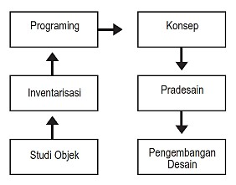
Gambar 4. Alur perencanaan redesain alun-alun Pati
(sumber: dokumen pribadi, 2021)

HASIL DAN PEMBAHASAN
Hasil Pengukuran Lapangan
Pengukuran lapangan dilakukan di alun-alun Pati pada hari minggu,
19 Desember 2021 pada pukul 12.00 hingga 14.00. Pemilihan hari minggu untuk melakukan pengukuran tersebut disebabkan karena tingginya tingkat keramaian pengunjung alun-alun. Kemudian untuk waktu pengukuran dipilih pada saat puncak panasnya pancaran sinar matahari. Hal ini disebabkan karena penelitian ini bertujuan untuk melakukan redesain terhadap alun-alun berdasarkan kenyamanan termal. apabila penelitian dilakukan pada pagi atau malam hari, maka hasil penelitian akan cenderung termasuk dalam kategori nyaman. Akibatnya penelitian menjadi tidak valid karena tidak ada redesain yang perlu dilakukan.
Pengukuran lapangan sendiri dilakukan pada 6 titik yang telah dijelaskan pada gambar 3 diatas. Titik 1 merupakan perwakilan untukmengetahui kondisi suhu pada area tengah lapangan. Area ini merupakan area yang jarang ditempati, terutama pada siang hari, karena area ini merupakan area panas dan tanpa peneduh. Titik 2 merupakan titik untuk mengetahui kondisi suhu di area trotoar atau joging track. Area ini cukup ramai oleh pengunjung karena merupakan area olahraga, baik joging, senam, sepatu roda, hingga skateboard. Titik 3 merupakan titik yang diukur untuk mengetahui bagaimana kondisi suhu pada area yang paling banyak diminati, yaitu dibawah naungan pohon trembesi yang lebar dan tinggi. Pada area ini banyak ditemukan tempat duduk yang memang disediakan bagi pengunjung, karena lokasinya yang strategis untuk menghindari panas. Titik 4 merupakan titik yang diukur untuk mengetahui kondisi dibawah naungan pepohonan kecil di sepanjang tepi lapangan. Tujuannya adalah untuk mengetahui perbandingan kondisi suhu antara area di bawah pohon besar dan area di bawah pohon kecil. Titik 5 diukur untuk mengetahui kondisi suhu pada sisi terluar alun-alun. Tujuannya adalah untuk mengetahui kondisi suhu pada area yang tepengaruh oleh kecepatan udara, karena area pada titik 5 ini merupakan area yang pertama kali terkena hembusan angin dari luar alun-alun. Sedangkan titik 6 diukur untuk mengetahui seberapa tinggi kondisi suhu yang dihasilkan oleh jalan raya dengan permukaan aspal. Hasil pengukuran pada 6 titik tersebut diatas akan dijelaskan pada tabel berikut ini.

Tabel 1. Hasil pengukuran pada siang hari
Titik | Suhu (°C) |  |  |  | Kelembaban relatif (%)
Titik | Pengukuran 1 | Pengukuran 2 | Pengukuran 3 | Rata-rata | Pengukuran 1 | Pengukuran 2 | Pengukuran 3 | Rata-rata
1 | 32,9 | 32,4 | 33,1 | 32,8 | 58 | 58 | 58 | 58
2 | 30,0 | 31,8 | 30,5 | 30,8 | 51 | 51 | 51 | 51
3 | 29,5 | 29,2 | 30,1 | 29,6 | 46 | 46 | 46 | 46
4 | 30,3 | 30,6 | 31,3 | 30,7 | 54 | 54 | 54 | 54
5 | 29,6 | 30,3 | 30,5 | 30,1 | 55 | 55 | 55 | 55
6 | 32,8 | 33,3 | 33,4 | 33,2 | 65 | 65 | 65 | 65
(Sumber: Analisis Pribadi, 2021)

Untuk memudahkan pembacaan hasil ukur tersebut diatas, maka berikut ini merupakan hasil pengukuran lapangan yang disajikan secara grafik. Grafik warna hijau menunjukkan temperatur/suhu pada masing- masing titik, sedangkan warna biru mewakili kelembaban relatifnya.
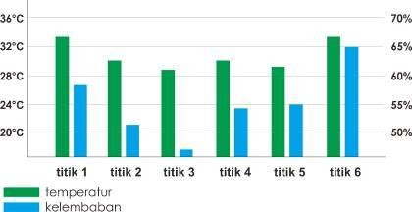

Gambar 5. Grafik hasil pengukuran suhu dan kelembaban
(sumber: dokumen pribadi, 2021)

Analisis Thermal Humidity Index
THI merupakan sebuah indeks yang mengkombinasikan dua aspek utama dalam kenyamanan termal yang dapat dirasakan oleh tubuh manusia, yaitu temperatur udara dan kelembaban udara. Suhu atau temperatur merupakan wujud perasaan dingin atau panas yang dirasakan oleh tubuh manusia sebagai respon dari kulit terhadap temperatur udara pada lingkungan sekitar (Jefri, Veronika, dan Chyntia, 2017). Sedangkan kelembaban udara adalah rasio dari jumlah uap air di udara yang dapat mempengaruhi tinggi rendahnya kondisi suhu lingkungan. Rumus THI dinyatakan dalam persamaan berikut ini:
THI = 0,8 T + (RH x T) / 500
THI : Temperature Humidity Index
T : Suhu Udara (C)
RH : Kelembaban Relatif (%)
Berikut ini adalah hasil analisis THI berdasarkan hasil pengukuran suhu dan kelembaban yang telah dijabarkan pada sub-bab sebelumnya.

Tabel 2. Hasil analisis Thermal Humidity Index
Titik | THI | Kategori
1 | 30,0 | Sangat Tidak Nyaman
2 | 27,8 | Tidak Nyaman
3 | 26,4 | Nyaman
4 | 27,9 | Tidak Nyaman
5 | 27,4 | Tidak Nyaman
6 | 30,8 | Sangat Tidak nyaman
(Sumber: Analisis Pribadi, 2021)
Berdasarkan hasil analisis THI diatas, maka dapat disimpulkan bahwasanya hanya ada 1 titik atau 1 area yang dinyatakan nyaman, yaitu titik 3 yang merupakan area dibawah pohon peneduh besar. Selain itu 5 titik lainnya dinyatakan tidak nyaman, bahkan 2 diantaranya sangat tidak nayaman. 2 area yang masuk dalam kategori sangat tidak nyaman adalah area tengah lapangan (THI 30,0) dan area jalan raya (THI 30,8). Sedangkan 3 titik atau area yang lain berada pada angka yang hampir memenuhi kriteria nyaman, yaitu area jogging track (THI 27,8), area di bawah pepohonan kecil (27,9), dan area tepi alun-alun (27,4).

Analisis Kelebihan, Kelemahan, Potensi, dan Ancaman
Untuk mendapatkan gambaran performa kenyamanan termal pada
alun-alun Pati, maka perlu dikombinasikan antara analisis THI dengan analisis tapak. Analisis tapak sendiri terdiri dari analis kelebihan, kelemahan, potensi, dan ancaman. Tujuannya adalah untuk menjabarkan secara lebih rinci bagaimana dan mengapa hasil pengukuran didapatkan. Untuk mempermudah dalam hal struktur pembahasan dan juga pemahaman, maka analisis kelebihan, kelemahan, potensi, dan ancaman pada lokasi penelitian akan dijabarkan dalam tabel berikut ini.

Tabel 3. Analisis kelebihan, kelemahan, potensi, dan ancaman

 | Kelebihan |  | Kekurangan |  | Potensi |  | Ancaman
• | Terdapat 1 area pada | • | 5 dari 6 area yang | • | Terdapat pohon | • | Peningkatan
 | alun-alun yang telah |  | diukur masuk dalam |  | trembesi berukuran |  | suhu yang
 | memenuhi kriteria |  | kategori tidak |  | besar di sudut alun- |  | terjadi di hampir
 | kenyamanan termal |  | nyaman secara |  | alun |  | seluruh kota di
 | berdasarkan analisis |  | termal | • | Memiliki banyak |  | indonesia
 | THI, yaitu area | • | Lapangan di tengah |  | elemen tempat duduk | • | Lokasi alun-alun
 | dibawah pohon besar |  | alun-alun yang |  | yang tersebar rata di |  | tidak dikelilingi
• | Memiliki ketinggian |  | minim eksplorasi dan |  | sepanjang alun-alun |  | oleh bangunan
 | dasar yang cukup |  | tanpa peneduh | • | Banyak pepohonan |  | maupun
 | tinggi sehingga | • | Kurangnya elemen |  | kecil yang baru |  | pepohonan tinggi
 | hembusan angin |  | peneduh yang |  | ditanam yang di |  | sehingga tidak
 | menjadi sedikit lebih |  | mengakibatkan |  | kemudian hari dapat |  | ada yang dapat
 | kencang |  | meningkatknya suhu |  | tumbuh besar dan |  | menutupi alun-
• | Kawasan alun-alun |  | pada alun-alun |  | menurunkan level |  | alun dari
 | cukup terbuka  sehingga | • | Kurangnya variasi sirkulasi menjadikan | • | suhu di alun-alun  Lapangan rumput |  | pancaran sinar  matahari
 | memudahkan |  | pengunjung |  | yang masih kosong | • | Ramainya lalu
 | sirkulasi udara |  | berkumpul pada satu |  | merupakan potensi |  | lalang
 | untuk masuk |  | sirkulasi yang sama |  | yang dapat |  | kendaraan pada
 | kedalam alun-alun |  | yang berakibat pada |  | dikembangkan untuk |  | waktu
 |  |  | tingginya suhu |  | meminimalkan suhu |  | keberangkatan
 |  | • | Material keramik dan batu alam pada area |  |  |  | dan kepulangan  kantor / sekolah
 |  |  | joging track
 |  |  | merupakan salah
 |  |  | satu penyebab
 |  |  | tingginya suhu pada
 |  |  | alun-alun
 |  | • | Kurangnya vegetasi
 |  |  | yang dapat
 |  |  | membantu
 |  |  | menurunkan suhu di
 |  |  | alun-alun
(Sumber: Analisis Pribadi, 2021)

Untuk merespon analisis kelebihan, kelemahan, potensi, dan ancaman yang telah dijabarkan pada tabel diatas, maka perlu dilakukan analisis untuk menemukan alternatif solusi dan pemanfaatan yang tepat yang dapat diaplikasikan pada konsep perancangan redesain alun-alun Pati. Tabel berikut ini membahas mengenai temuan masalah, nilai/value, performance requirements, serta apa saja solusi yang dapat diterapkan.

Tabel 4. Alternatif solusi atas masalah yang ditemukan
Identifikasi potensi dan masalah | Performance requirements | Alternatif solusi
Area di sudut alun-alun sudah memenuhi kenyamanan termal | Desain alun-alun seharusnya memenuhi kriteria kenyamanan termal | - Mempertahankan tatanan ruang di area sudut alun-alun  - Mempertahankan ketinggian lantai dasar alun-alun  - Perlu menambahkan elemen air baik berupa kolam ikan ataupun air mancur sebagai penetralisir tingginya suhu udara
Alun-alun memiliki ketinggian lantai dasar yang cukup tinggi sehingga hembusan angin menjadi sedikit lebih kencang
Desain kawasan alun-alun cukup terbuka sehingga memudahkan sirkulasi udara untuk masuk kedalam alun-alun | Desain alun-alun yang terbuka dapat membantu memasukkan aliran udara namun secara bersamaan juga memudahkan sinar matahari untuk mencapai seluruh area alun-alun sehingga meningkatkan suhu udara | - Memberikan vegetasi yang cukup di sepanjang tepi alun-alun  - Vegetasi ditanam di sisi timur dan barat alun-alun sebagai penghadang sinar matahari pagi dan sore  - Sisi utara dan selatan alun-alun dibiarkan terbuka sebagai ruang untuk sirkulasi udara
Lapangan di tengah alun-alun yang minim eksplorasi dan tanpa peneduh | Peneduh dan vegetasi yang cukup dapat membantu memperbaiki kualitas udara pada alun-alun sehingga dapat menurunkan terperatur udara | - Memanfaatkan lapangan tengah untuk membuat landmark baru didalam alun-alun  - Memberikan vegetasi yang cukup serta bertajuk lebar sebagai peneduh  - Memberikan peneduh berupa shelter di area-area yang tidak tercover peneduh vegetasi
Kurangnya elemen peneduh yang mengakibatkan meningkatknya suhu pada alun-alun
Kurangnya vegetasi yang dapat membantu menurunkan suhu di alun-alun
Kurangnya variasi sirkulasi menjadikan pengunjung berkumpul pada satu sirkulasi yang sama yang berakibat pada tingginya suhu | Sirkulasi seharusnya bervariasi dan memiliki jumlah yang banyak sehingga pengunjung tidak berkerumun | - Memperbanyak variasi jalur sirkulasi di dalam alun-alun  - Menanami pohon di samping kiri-kanan jalur pejalan kaki seagai peneduh  - Memberikan atap pada jalur sirkulasi tertentu agar kualitas suhu tetap nyaman meski di siang hari
Material keramik dan batu alam pada area joging track merupakan salah satu penyebab tingginya suhu pada alun-alun | Sebaiknya menghindari material-material yang bersifat memantulkan panas cahaya matahari | - Mengganti material keramik dan batu dengan material yang ramah terhadap panas matahari  - Mengurangi perkerasan lantai dan memperbanyak tutupan lantai berupa tanah dan rumput untuk
Berbatasan langsung dengan jalan raya yang padat sehingga polusi udara yang dhasilkan kendaraan bermotor dapat meningkatkan suhu lingkungan | polusi udara yang dhasilkan kendaraan bermotor seharusnya dapat dinetralisir agar tidak mempengaruhi kenyamanan termal di alun-alun | - Memberikan vegetasi penghalang atau dinding berupa vertical garden
(Sumber: Analisis Pribadi, 2021)

Konsep dan Perencanaan
Konsep dan perencanaan merupakan gambaran umum mengenai bagaimana desain akan dilakukan. Konsep tersebut dihasilkan melalui analisis berdasarkan hasil pengukuran thermal humidity indeks (THI) dan analisis tapak. Pada penelitian ini konsep yang akan dijabarkan adalah konsep ruang, konsep sirkulasi, dan konsep vegetasi.

Konsep Ruang

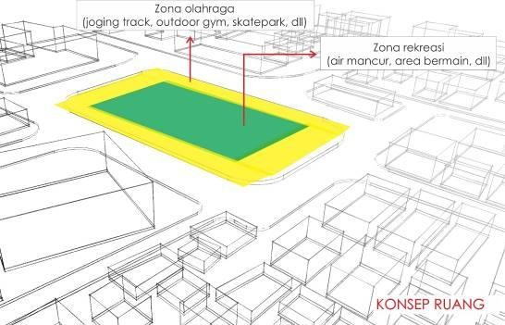
Gambar 6. Konsep ruang
(sumber: dokumen pribadi, 2021)
Konsep ruang pada alun-alun Pati direncanakan terdiri dari 2 zona utama, yaitu zona olahraga dan zona rekreasi. Hal ini sesuai dengan Peraturan Daerah Kabupaten Pati Nomor 13 Tahun 2014 yang menyatakan bahwasanya alun-alun Pati diperuntukkan bagi masyarakat sebagai fasilitas untuk rekreasi dan olahraga. Zona olahraga direncanakan terdiri dari joging track, outdoor gym, skatepark, dan lain sebagainya. Zona olahraga ini memutar mengelilingi zona rekreasi yang berada di tengah alun-alun. Sedangkan zona rekreasi berada di tengah alun-alun dan didesain dengan dipenuhi vegetasi didalamnya. Fasilitas ruang yang ada didalam zona rekreasi diantaranya adalah area bermain ramah anak, kolam ikan, air mancur, dan lain-lain.
Konsep Sirkulasi

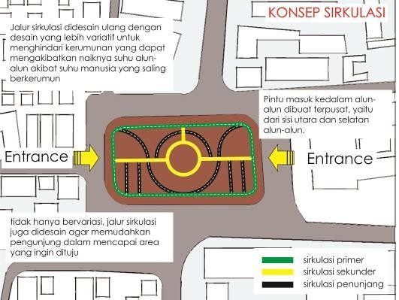

Gambar 7. Konsep sirkulasi
(sumber: dokumen pribadi, 2021)
Alun-alun Pati direncanakan dapat dituju melalui 2 pintu masuk atau entrance yaitu dari sisi utara dan sisi selatan. Hal ini disebabkan karena area di sisi timur dan barat direncanakan akan dibuat semi tertutup untuk menghalangi sinar matahari yang beredar dari arah timur ke barat. Sirkulasi didalam tapak direncanakan terdiri dari 3 jenis sirkulasi, yaitu sirkulasi primer (utama), sirkulasi sekunder (pendukung), dan sirkulasi penunjang. Sirkulasi primer merupakan sirkulasi utama yang didesain memutar mengelilingi alun-alun. Sirkulasi primer akan di desain dengan lebar sekitar 4 hingga 6 meter untuk mengakomodasi pengunjung yang ingin berolahraga. Sedangkan material perkerasannya berupa paving blok dan granit. Sirkulasi sekunder merupakan sirkulasi yang menghubungan antara zona olahraga dan zona rekreasi. Sirkulasi sekunder ini akan didesain dengan lebar sekitar 3-4 meter dan material perkerasan lantai berupa granit atau marmer. Melalui sirkulasi ini para pengunjung dapat menempuh area pusat di tengah alun-alun. Sirkulasi penunjang merupakan sirkulasi yang diperuntukkan untuk akses berbagai fasilitas di dalam alun-alun, seperti kolam ikan, area bermain, air mancur, dan lain- lain. Sirkulasi penunjang ini didesain dengan lebar 3-4 meter sesuai kebutuhannya. Sedangkan material perkerasannya direncanakan berupa paving blok dan keramik kasar.

Konsep Vegetasi

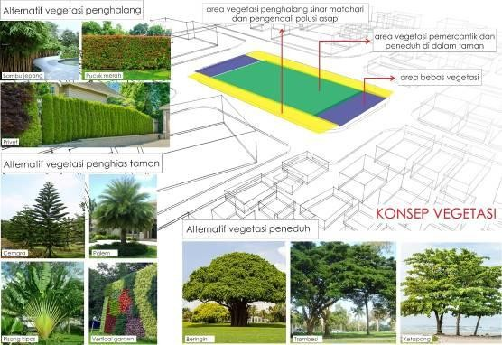

Gambar 8. Konsep vegetasi
(sumber: dokumen pribadi, 2021)

Konsep vegetasi pada alun-alun direncanakan teridiri dari 3 fungsi yang berbeda. Yang pertama yaitu vegetasi yang berfungsi sebagai barrier atau penghalang. Vegetasi ini diisi dengan pohon-pohon yang dapat menghalangi alun-alun dari sinar matahari serta dapat meengendalikan polusi asap yang ditimbulkan oleh kendaraan bermotor yang melintas. Alternatif pohon yang dapat digunakan sebagai vegetasi penghalang ini antara lain bambu jepang, pucuk merah, glodokan tiang dan lain-lain. Pohon-pohon tersebut diharapkan dapat menghalangi panas sinar matahari dan polusi udara agar lingkungan di alun-alun tetap nyaman secara termal.
Yang kedua yaitu vegetasi penghias taman. Vegetasi ini berfungsi
untuk memperindah taman dan diharapkan dapat membantu menjadikan alun-alun Pati menjadi alun-alun yang tidak hanya nyaman secara termal, namun juga indah dipandang. Alternatif p ohon atau tanaman yang dapat mengisi fungsi penghias taman antara lain adalah pohon cemara, pohon palem, pisang kipas, atau bisa juga menggunakan vertical garden yang dipenuhi dengan berbagai tanaman hias dan bunga.
Yang ketiga yaitu vegetasi peneduh. Vegetasi ini direncanakan dipenuhi dengan pohon yang memiliki batang tinggi dan bertajuk lebar, karena berfungsi untuk memberikan teduhan pada area-area yang membutuhkan. Tujuannya adalah untuk meminimalkan pancaran sinar matahari yang sampai ke lantai dasar alun-alun. Sehingga diharapkan suhu di dalam lingkungan alun-alun juga tetap terjaga. Pohon yang dapat digunakan untuk fungsi peneduh antara lain adalah pohon beringin, pohon trembesi, pohon ketapang, dan lain-lain.
Hasil Redesain
Konsep Rancangan
Konsep rancangan berikut ini merupakan penjelasan bagaimana solusi redesain alun-alun yang merespon kondisi kenyamanan termal dan mengapa solusi tersebut diterapkan. Sesuai tema pada penelitian ini, konsep rancangan dibawah ini merupakan solusi redesain yang hanya merespon permasalahan kenyamanan termal yang terjadi di alun-alun Pati.
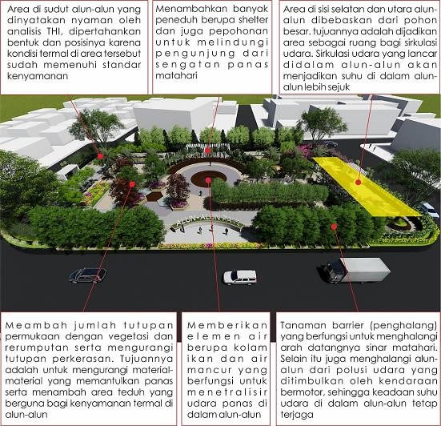
Gambar 9. Konsep rancangan
(sumber: dokumen pribadi, 2021)
Zoning Ruang

Hasil pengukuran lapangan dan analisis THI di alun-alun Pati yang menunjukkan hasil kurang nyaman secara termal mengharuskan penataan ulang untuk dilakukan. Hal pertama yang membutuhkan penataan ulang adalah zoning ruang. Zoning ruang pada alun-alun Pati dibedakan menjadi dua zoning utama, yaitu zoning sebagai fungsi olahraga dan zoning untuk fasilitas rekreasi. Kegiatan olahraga yang membutuhkan cahaya matahari ditempatkan di bagian sisi luar alun-alun. Sedangkan area rekreasi ditempatkan di alun-alun bagian tengah dan diberikan pembatas berupa vegetasi di sepanjang sisinya. Hal ini ditujukan agar zona rekreasi terhindar dari sinar matahari sehingga kualitas termal didalamnya tetap terjaga.
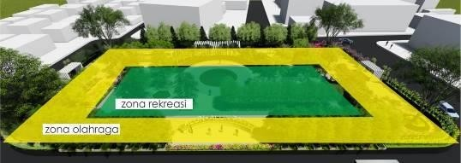
Gambar 10. Desain zoning ruang
(sumber: dokumen pribadi, 2021)
Sirkulasi

Sirkulasi di dalam alun-alun dibedakan menjadi tiga sirkulasi, yaitu sirkulasi primer, sirkulasi sekunder, dan sirkulasi penunjang. Sirkulasi primer atau sirkulasi utama berada di zona olahraga dan ditujukan bagi pengunjung yang menghendaki untuk berolahraga. Lebar jalan di desain dengan lebar antara 5-10 meter bergantung kegunaan dan fungsinya. Beberapa jenis olahraga yang bisa dilakukan di jalur sirkulasi primer ini adalah joging, sepatu roda, dan skate board. Sirkulasi sekunder berada di zona rekreasi dan menjadi jalur yang menghubungkan sirkulasi primer dengan area pusat. Lebar sirkulasi sekunder didesain dengan lebar antar 4-
6 meter. Sedangkan sirkulasi penunjang merupakan sirkulasi dengan lebar
3-4 meter yang difungsikan sebagai jalur untuk mencapai berbagai fasilitas
yang ada di dalam alun-alun.

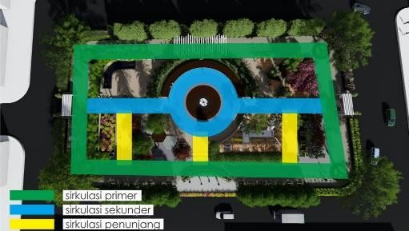
Gambar 11. Desain alur sirkulasi
(sumber: dokumen pribadi, 2021)
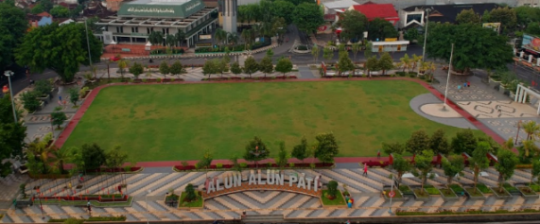
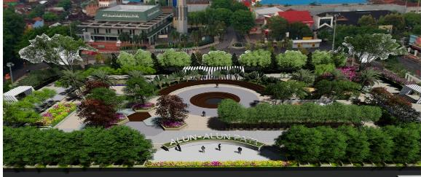
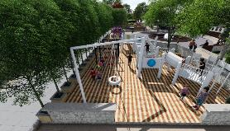
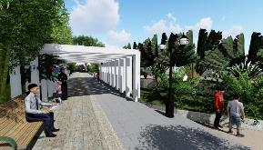
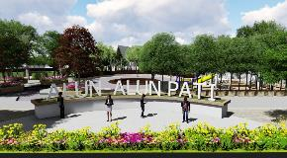
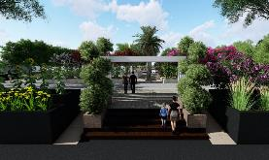
Berikut ini merupakan gambar-gambar dari hasil redesain alun-alun Pati berdasarkan performa kenymanan termal yang telah dibahas pada bab- bab sebelumnya. Gambar-gambar berikut ini memuat berbagai sisi, elemen, serta fasilitas yang terdapat pada alun-alun Pati setelah dilakukan desain ulang.
Alun-alun eksisting
Alun-alun hasil redesain
Area bermain anak
Joging track
Spot foto
Pintu masuk (entrance)

Gambar 12. Hasil redesain alun-alun Pati
(sumber: dokumen pribadi, 2021)

SIMPULAN DAN SARAN
Hasil analisis kenyamanan termal di alun-alun Pati menunjukkan indikasi yang cenderung tidak nyaman. 34% area yang diukur termasuk kedalam kategori sangat tidak nyaman, 50% termasuk dalam kategori tidak nyaman, dan hanya 16% yang termasuk dalam kategori nyaman. Hasil analisis termal tersebut menjadi rujukan bahwasanya alun-alun Pati ini perlu dilakukan redesain ataupun penyesuaian untuk merespon hasil performa termal yang tidak nyaman tersebut.
Kondisi fisik eksisting alun-alun Pati diketahui hanya memiliki tidak lebih dari 30% tutupan permukaan berupa vegetasi, sisanya merupakan perkerasan dengan berbagai material. Kurangnya vegetasi tersebut menyebabkan alun-alun Pati tidak memiliki keseimbangan sistem hidrologi, keseimbangan iklim mikro, maupun sistem ekologis lain yang dapat meningkatkan ketersediaan udara bersih yang diperlukan oleh masyarakat. Ditambah lagi iklim tropis lembab di Indonesia menyebabkan rendahnya kecepatan angin dan tingginya angka kelembaban udara yang berakibat pada menurunnya kenyamanan termal. Oleh sebab itu pada penelitian ini telah dijelaskan bagaimana solusi dari berbagai permasalahan kenyamanan termal tersebut, termasuk diantaranya menambahkan presentase vegetasi dari ± 30% menjadi ± 60%, memberikan tanaman barrier (penghalang) pada arah datangnya pancaran sinar matahari, dan lain sebagainya.

Ucapan Terima Kasih
Ucapan terima kasih yang sebesar-besarnya penulis haturkan kepada Allah SWT sebagai rasa syukur karena atas ridho dan karunia-Nya penulis dapat menyelesaikan penelitian ini dengan baik dan lancar. Penulis juga mengucapkan banyak terima kasih kepada orang tua yang senantiasa mendukung dan mendoakan penulis, baik dukungan moral maupun dukungan materi. Tak lupa ucapan terima kasih tak terhingga juga penulis sampaikan kepada kedua dosen pembimbing, yaitu bapak Dr. Ir. Eddy Prianto, C.E.S., D.E.A. dan bapak Dr. Ir. Agung Dwiyanto, M.S.A. yang telah banyak memberikan bimbingan, saran, serta motivasi kepada penulis sehingga penulis mampu menyelesaikan penelitian ini.

DAFTAR RUJUKAN
Dokumen resmi:
Badan Pusat Statistik Kabupaten Pati (2015)
PP (Peraturan Pemerintah) No. 21 Tahun 2021 tentang Penyelenggaraan
Penataan Ruang (2021)

Artikel jurnal:
Albertus, Kevin Adrian (2020). KENYAMANAN TERMAL RUANG TERBUKA HIJAU RPTRA DI JAKARTA. Jurnal JSP, vol. 1, no.1, 2020.
Benyamin, A M, Irawan Setyabudi, dan Rizki Alfian. (2021). REDESAIN TAMAN REKREASI KOTA MALANG BERBASIS TAMAN BERMAIN ANAK. Jurnal Aksen, vol. 5, no.2, 2021.
Delinda, Araminta dan Nastiti, Sri (2018). Redesain Alun-alun Kota Batu dengan Pendekatan Biophilic Design. Jurnal Sains dan Seni ITS, vol. 7, no.2, 2018.
Erna wirasih; Antariksa; Surjono; Amin Setyo (2015). THERMAL COMFORT
AT THE STREET CORRIDOR AROUND PUBLIC PLACES, CASE STUDY ALUN-ALUN MALANG. Journal of Islamic Architecture, vol. 3, no.4, Desember 2015.
Hidayat, Muhammad Syarif (2016). KENYAMANAN TERMAL PADA RUANG TERBUKA HIJAU DI JAKARTA PUSAT. Jurnal Vitruvian, vol. 6, no.1, 2016.
I Made Dwita Hadi Restyatama, I G. A. A. Rai Asmiwyati, I Gusti Alit Gunadi
(2020). Perencanaan hutan kota sebagai pengendali kenyamanan termal (studi kasus: Subak Munduk Gendang, Desa Kesiman Kertalangu, Kecamatan Denpasar Timur, Kota Denpasar, Bali). Jurnal Arsitektur Lansekap, vol. 6, no.2, Oktober 2020.
Jefri Muhaling; Veronika A. Kumurur; Chyntia Wuisang (2017). KENYAMANAN TERMAL RUANG TERBUKA HIJAU RPTRA DI JAKARTA. Jurnal Unsrat, vol. 6, no.1, 2017.
Nur Rahmawati; Syamsiyah; Hanifa Nur Izzati (2021). KENYAMANAN TERMAL RUANG TERBUKA HIJAU RPTRA DI JAKARTA. Jurnal Langkau Betang, vol. 8, no.2, 2021.
Rachmawati, Anggun ().REDESAIN TAMAN ALUN KAPUAS DENGAN PENDEKATAN LAYAK ANAK. Jurnal Arsitektur Untan, vol. 3, no.1, Maret 2015.
Santi; Siti Belinda; Hapsa; Rianti; Aspin (2019). IDENTIFIKASI IKLIM MIKRO DAN KENYAMAN TERMAL RUANG TERBUKA HIJAU DI KENDARI. Jurnal Nalars, vol. 18, no.1, Januari 2019.

